PROBLEMI DI MOTO UNIFORMEMENTE ACCELERATO
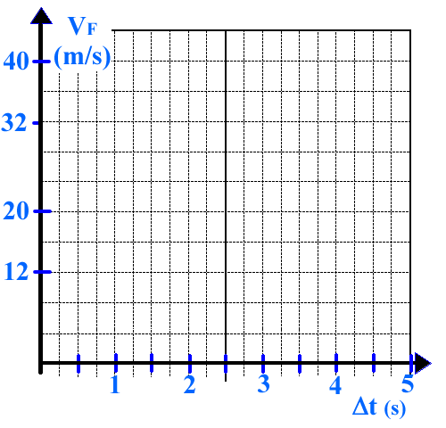
Problema 1
Un ciclista si muove alla velocità di 6m/s quando decide di accelerare per 4s con accelerazione uniforme a=2m/s². Quanto spazio percorre nei 4s? Qual è la sua velocità finale? [ΔS=40m ; Vf=14m/s]

Problema 2
Un’auto accelera partendo da ferma per 5s, percorrendo 100m. Qual è l’accelerazione del motore? Qual è la velocità finale a cui giunge?
[a=8m/s² ; Vf=40m/s]

Figura1
Problema 3
Disegna il grafico t-V del ciclista del Problema1 e dell’auto del Problema 2 nella Figura1.

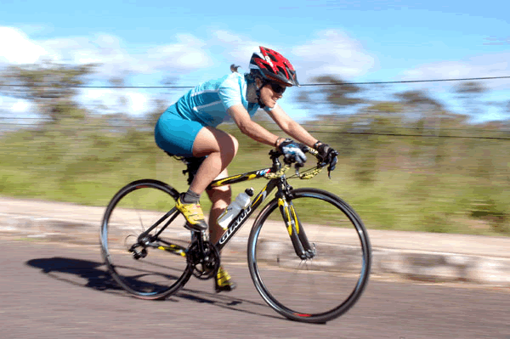
Problema 4
Un ciclista esegue uno scatto partendo da una velocità non nota Vi! In 5s percorre 50m accelerando con accelerazione a=2m/s². Qual è la velocità iniziale? Qual è la velocità finale? [Vi=5m/s ; Vf=15m/s]

Problema 5
Un ragazzo lancia un televisore per aria! Sospeso in alto, il televisore subisce un’accelerazione costante a=9,8 m/s² verso il basso. La velocità iniziale del televisore è 5m/s verso l’alto.
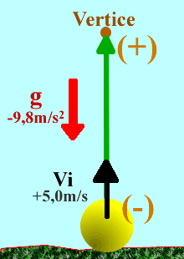
- Dopo quanto tempo il televisore giunge ad un’altezza di 1m?
[Δt₁=0,273s ; Δt₂=0,747s].
- Con quale velocità vi giunge? [V_{F1}=2,32m/s ; V_{F2}=-2,32m/s].
Perché ho ottenuto due soluzioni? Cosa rappresentano?
- Dopo quanto tempo il televisore giunge ad un’altezza di 127,5cm? [Δt=0,51s].
Perché ho una sola soluzione?
- Il televisore, ricadendo, ricade al suolo: a che tempo vi giunge?
[Δt₁=0s ; Δt₂=1,02s].
- A quale tempo la TV giunge a 3m di altezza? [Mai!]

Problema 6:
Disegna nella Figura 2 sottostante il grafico t-V del televisore del Problema4 fra il tempo di lancio (Δt=0,s) e quello di caduta (Δt=1,02s): tieni conto che il televisore viene lanciato in alto con una velocità iniziale di 5m/s.

Problema7:
Un paracadutista si lancia! Il paracadutista era vestito con una tuta alare e perciò, a causa della resistenza dell’aria, la sua accelerazione di caduta non è stata 9,8m/s²; dopo un po’ di tempo ha aperto subito un piccolo paracadute che rallenta la caduta, dopodiché apre anche il paracadute principale e la resistenza dell’aria trasforma il suo moto da accelerato ad uniforme. Infine, dopo 3m dal lancio il paracadutista atterra! Il grafico t-V della caduta è mostrato in Figura3:
- Dal grafico ricava il tempo in cui il paracadutista è sceso con solo la tuta alare, con la tuta alare+il paracadute piccolo e quello con cui è sceso con anche il paracadute principale aperto.
[Δt₁=1:30 ; Δt₂ = 52,5s ; Δt₃ = 37,5s]
- Sempre dal grafico, trova la velocità max raggiunta nel lancio e la velocità di atterraggio.
[V_{F_MAX} = 30m/s ; Vatterraggio = 5m/s]
- Calcola le accelerazioni nei tre tratti della caduta. [a₁=0,333m/s² ; a₂ = -0,476m/s² ; a₃ = 0m/s²]
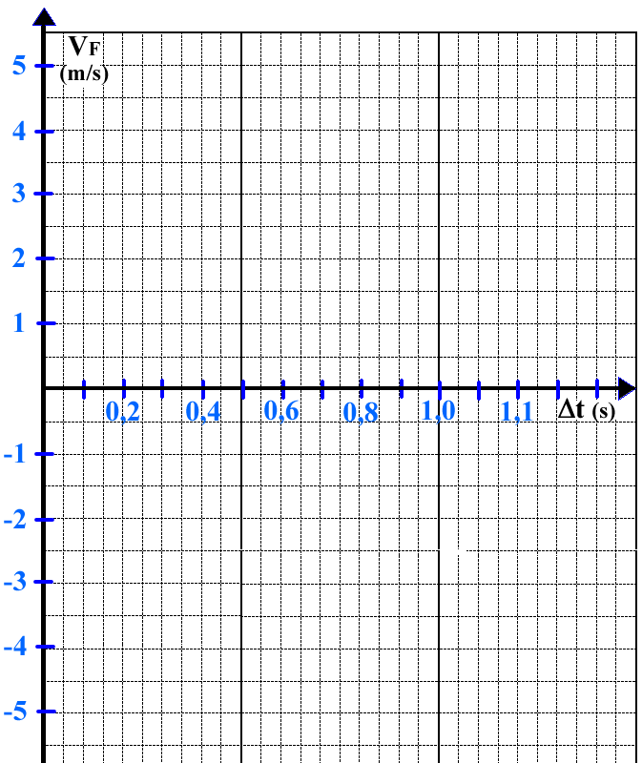
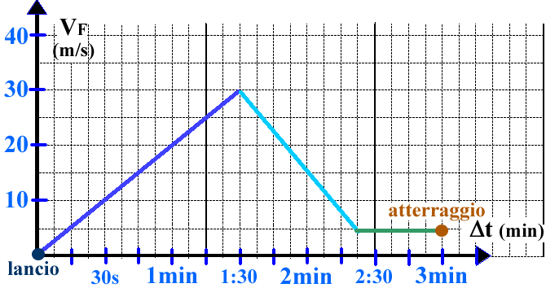
- Sempre dal grafico, calcola lo spazio percorso dal paracadutista durante il lancio, cioè la quota di lancio. [quota = 2456,25m]
Figura 2
Figura 3: il lancio del paracadutista.

